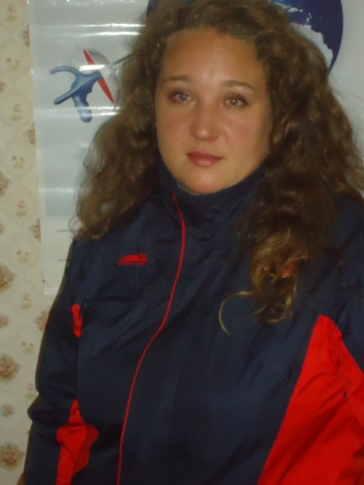 | «Доступное фехтование в клубах по месту жительства»  Арзамасцева Надежда Вячеславовна,  Тренер-преподаватель,  высшая квалификационная категория

«Фехтование – это искусство наносить уколы, не получая их,
необходимость ударить противника, избегая его ударов, что делает искусство фехтования чрезвычайно сложным, ибо к глазу, который видит и предупреждает, к рассудку, который обсуждает и решает, к руке, которая выполняет, необходимо прибавить точность и быстроту, чтобы дать жизнь оружию.»
Ж. Мольер.

Времена рыцарских турниров ушли в далекое прошлое, но, будто вспоминая храбрых воинов и отдавая им дань памяти, люди во всем мире занимаются фехтованием. Сейчас это – благородный, красивый и изящный вид спорта, который подойдет и мальчикам, и девочкам. Фехтование – это умение владеть холодным рубящим и колющим оружием в условиях боя. Таково предназначение фехтования в классическом его понимании.
В наше время фехтование – это интереснейшие состязательные поединки между двумя бойцами, которые пытаются «поразить» (коснуться, уколоть) друг друга в нужные места, чтобы набрать достаточное количество очков для выигрыша. Это спорт, в котором главным аргументом является не только мастерство, но и ум, честь, благородство и глубочайшее уважение к своему сопернику. Фехтование и по сей день остаётся исторически элитарным видом, ведь право носить шпагу предоставлялось только знати и верхнему сословию.
Фехтование для детей – это красота и грация, эстетика ловкости, реакции и интеллекта. Занятия фехтованием развивают у детей внимательность, скорость реакции, ловкость, выносливость, силу, самообладание, способность к молниеносным решениям и действиям в сложных ситуациях боя.
Олимпийские дисциплины – это фехтование на рапирах, шпагах и саблях. В поединках на рапирах разрешены уколы только в туловище, на шпагах – во все части тела, кроме незащищенного затылка, а на саблях – уколы во все части тела выше пояса. Спортсмены выступают в легких защитных куртках, покрытых металлизированной тканью, в масках с металлической сеткой и перчатке на вооруженной руке. С помощью проводов и специальной экипировки спортсмены подсоединены к электронной системе подсчета очков, которая показывает, был ли произведен укол.
Со стороны кажется, что спорт этот несколько медлителен и однообразен, но сам участник боя на шпагах так не считает. Освоить фехтование довольно сложно, это не просто техника, это философия, ведь вместе со спортивными навыками ребенок получает знания о рыцарском кодексе чести. С первого занятия ребенок словно отправляется в историческое путешествие, его знакомят с необычной экипировкой, а также видами оружия. Грамотный тренер всегда расскажет пару-тройку мотивирующих историй о благородных рыцарях.
Чем полезен такой необычный вид спорта? Это интересная и необычная форма тренировок. Опытный тренер научит ребенка не только быть бойцом, но и быть «немножко рыцарем», где обучающийся научится уважать противника, будет настойчивым и целеустремленным, но при этом не забудет о вежливости. Фехтование сделает ребенка сдержанным, так как в этом спорте не принято проявлять эмоции на публике, а это очень полезное качество для любого человека. Бой на шпагах – это всегда стресс, больший или меньший, но ребенок волнуется не на шутку. Уже на первой тренировке ребенку придется учится бороться со своим страхом и в результате фехтование быстро научит его не паниковать в стрессовой ситуации и принимать верные решения.
Этот вид спорта не менее динамичен, чем командные игры, но при этом тело развивается постепенно, организм не испытывает запредельной физической нагрузки. Принимать решение в считанные секунды – это еще один навык, который усвоит маленький фехтовальщик. Если на фехтовальщика нападут, скажем, грабители иди хулиганы, он вряд ли сможет поразить их шпагой в темной подворотне. Но в обиду себя он не даст. Каждый спортсмен-фехтовальщик умеет постоять за себя, знает основные приемы самообороны, а что еще важнее – виртуозно уходит от ударов противника.
Многие родители считают фехтование опасным видом спорта, и это мнение вполне понятно, ведь дети орудуют настоящим холодным оружием! Но, как ни странно, - это безопасный и менее, чем другие виды спорта травмоопасный вид спорта. Пораниться «спортивными» шпагами, рапирами, саблями почти невозможно! Ребенок всегда занимается в специальной экипировке, которая надежно защищает тело, порезы или ранения исключены. Тем более занятия проходят под руководством ответственного тренера, за ребенка можно не беспокоиться.
Фехтование – вид спорта, который положительно влияет на многие системы организма:
- Это отличная кардио нагрузка и благоприятно влияет на сердечно-сосудистую систему.
- Организм человека становится выносливым и закаленным, повышается иммунитет.
- Тренируется дыхательная система.
- Фехтование полезно для нервной системы: выплеск эмоций во время поединка позволяет организму справляться со стрессами, нервозностью и плохим настроением.
- Развивается самоконтроль и стрессоустойчивость.
- Тренируются все группы мышц. Улучшается координация движений, ловкость и быстрота реакций.
Впервые посетить занятия по фехтованию можно уже в пять лет. Здесь ребенка познакомят с историей фехтования и основными видами оружия. В первый год занятий ребенок будет учится владеть укороченным вариантом шпаги – клинком, который подбирается по возрасту и по росту юного фехтовальщика, поэтому юный фехтовальщик легко с ним справится.
Если же фехтование не должно стать «делом всей жизни», и рассматривается вами как увлекательное занятие и не более, то можно начать занятия с восьми – десяти лет, в клубе по месту жительства.
Но, стоит помнить, что фехтование все-таки «взрослый» вид спорта, и действительно серьёзных результатов и громких побед спортсмен сможет достичь не ранее 18-летнего возраста.
Фехтование для детей бесспорно полезно и уникально тем, что не только укрепляет все группы мышц и оказывает тонизирующее действие на организм, но и развивает интеллект. Это динамичный вид спорта, который улучшает координацию, ловкость, выносливость, а также воспитывает у ребенка качества, которые пригодятся ему в жизни: целеустремленность, силу воли, характер.

Информационные источники или список литературы
- https://rebenokvsporte.ru
- https://www.wonderzine.com
- https://cityreporter.ru
- https://sport-school3.ru

